2º DAM
Sistemas de Gestión Empresarial

UNIDAD 1 - IDENTIFICACIÓN DE SISTEMAS ERP-CRM

Práctica 1 – Unidad 1
Alumno: Ángel Millán Miralles
1.) Indica siglas, qué significan y a qué nos referimos al hablar de:
- ERP: Enterprise Resource Planning, planificación de recursos empresariales.
- CRM: Customer Relationship Management, gestión de relación con clientes.
- BI: Business Intelligence, inteligencia de negocio.
2.) Indica la diferencia entre un bien y un servicio.
Bienes: Son elementos materiales que satisfacen necesidades o deseos.
Servicios: Son actividades u operaciones intangibles.
3.) Clasifica las empresas atendiendo al sector al que pertenecen.
Sector primario: actividad relacionada directamente con los recursos naturales.
Sector secundario: actividades transformadoras. A partir de unas materias primas.
Sector terciario: servicios a su clientela.
4.) Clasifica las empresas atendiendo al número de trabajadores.
Muy pequeñas (microempresas): menos de 10 trabajadores.
Pequeñas: más de 10 trabajadores y menos de 50.
Medias: entre 51 y 250 trabajadores.
Grandes: son las que tienen más de 250 trabajadores.
5.) ¿Por qué utilizar un ERP y no una suite ofimática para gestionar una empresa?
Porque tienes los recusos especializados y testados, incluido el servicio en la nube, modulos generales para todas las rutinas y posibilidad de expandir con necesidades especiales, integración con otros sistemas como CRM y BI
6.) ¿Qué es un organigrama en una empresa? Realiza un esquema tipo de uno de ellos.
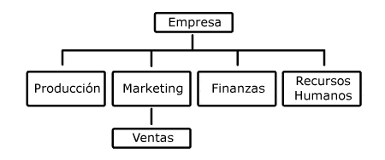
7.) En gestión empresarial, ¿a qué nos referimos al hablar de terceros?
A personas físicas o juridicas no vinculadas al trafico laboral o mercantil de la empresa
8.) Explica a qué se refiere el vocablo inglés outsourcincg. Pon dos ejemplos.
Externalización de recursos o servicios. Asuntos contable o fiscales llevados a una asesoria externa. Reparto de mercancias a través de una empresa externa.
9.) Define trazabilidad. Pon un ejemplo y busca en la web el formato de los códigos EAN.
Serie de procedimientos que permiten seguir el proceso de evolución de un producto en cada una de sus etapas.
Ejemplo la trazabilidad alimentaria para seguir al producto desde su origen hasta el lote de consumo final.
European Article Number (EAN)
- Código del Pais en donde radica la empresa, compuesto por 3 dígitos.
- Código de empresa. Es un número compuesto por 4 o 5 dígitos, que identifica al propietario de la marca. Es asignado por la asociación de fabricantes y distribuidores
- Código de producto. Completa los 12 primeros dígitos.
- Dígito de control. Para comprobar el dígito de control
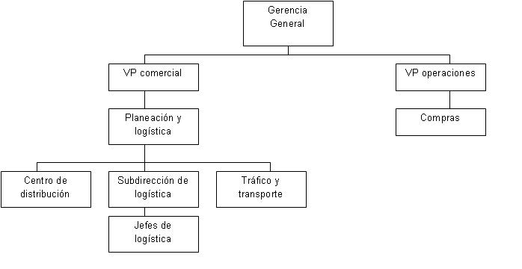
10.) Esquematiza la estructura del departamento comercial en una empresa.

